Taller

¿Por qué la Figura ‘after’ cuenta de mejor manera la historia con los datos?

1.

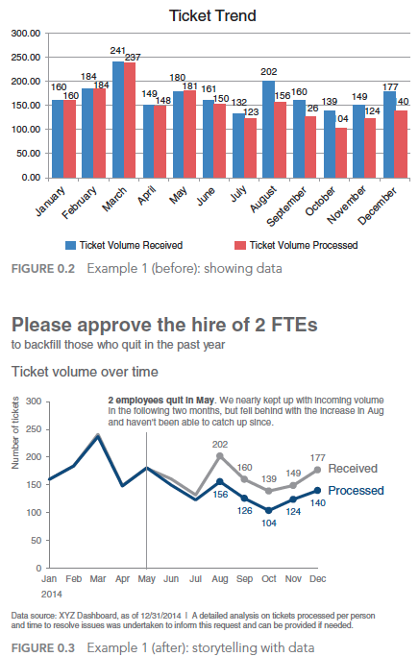

2.

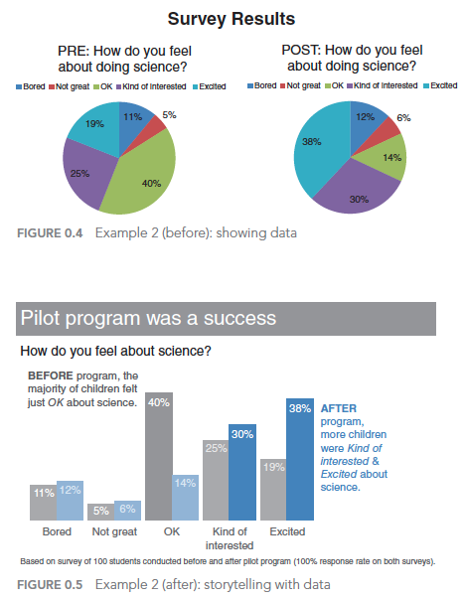

3.

